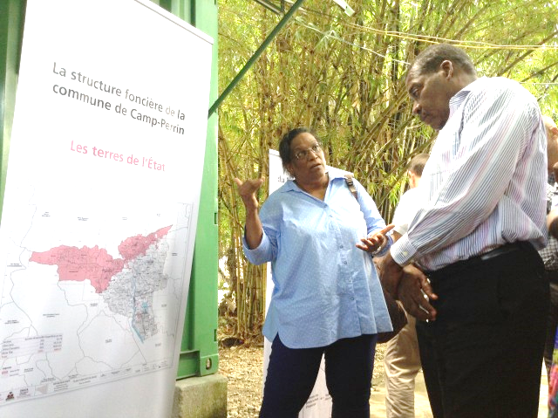
LA GRANDE MARCHE DU CADASTRE NATIONAL COMMENCE A CAMP-PERRIN
Le ciel, gros de nuages gris, laisse s’échapper de fines gouttelettes de pluie, peu avant midi, le samedi 9 juillet 2016. Par endroits, il y a quelques traces des averses de la veille sur une propriété, à Rollin, quartier de Camp-Perrin, au Sud d’Haïti. Au fond du terrain, presque en contrebas, une vache broute tranquillement, sans prêter attention aux officiels, diplomates, coopérants étrangers réunis sous une tente blanche où se tient la cérémonie de remise d’une centaine de procès-verbaux d’arpentage à des paysans de la zone. Les paysans sont là, certains endimanchés, le regard porteur de ce mélange de fierté, de politesse et d’un zeste de méfiance.
La sonorisation, peu fiable au début, permet à Michèle ORIOL, responsable du CIAT, de souligner que cette remise de procès-verbaux par des arpenteurs commissionnés à Camp-Perrin et aux Cayes « entre dans le cadre du cadastre réalisé pendant les deux dernières années au sein de la commune ». Elle n’est pas dans un « one woman show », dans une cueillette en solo des lauriers pour le travail réalisé. La sociologue à la voix mielleuse du CIAT met en avant la collaboration de l’ONACA, de l’INARA, de la Faculté des Sciences. Il y a eu un partage, une synergie dans l’effort de transmission d’expertise. « Les arpenteurs de Camp-Perrin ont travaillé avec nous afin de comprendre ce qu’est un cadastre pour pouvoir utiliser les mêmes outils utilisés par les techniciens qui ont réalisé le cadastre», a-t-elle expliqué, soulignant que « la continuité du travail, repose sur les arpenteurs ».
Par rapport aux problèmes liés aux titres de propriétés parce qu’ils ont été égarés, détruits après le passage d’intempéries ou existant sur une feuille volante, un cahier d’écolier, dans la mémoire des gens, Michèle Oriol soutient que le travail effectué est « un support de l’Etat aux propriétaires pour qu’ils aient de bons titres de propriétés ». Beaucoup reste à faire. Il y a plus de 15 000 parcelles à Camp-Perrin, dans les sections comme au centre-ville à cadastrer, a révélé Michèle Oriol. « Le travail ne sera pas terminé pas avant que chacun ait son titre entre les mains », a-t-elle promis, informant au passage que sur les terrains en « indivision », le CIAT ne va pas se prononcer parce qu’il ne maîtrise pas la question. Le CIAT, a indiqué Michèle Oriol, ne sera pas plus là. Il va aider à outiller les arpenteurs et la DGI de façon qu’ils poursuivent le travail réalisé. La DGI, a indiqué la patronne du CIAT, va jouer un rôle important pour préserver ce travail réalisé par des arpenteurs, utilisateurs de GPS, d’ordinateurs et d’autres équipements modernes pour faire ce travail.
Le directeur général de la DGI, Miradin Morlan, prend le ballon au vol. La DGI va donner tout le support nécessaire, a-t-il dit, soulignant l’importance pour quelqu’un d’avoir un papier pour prouver ses droits de jouissance d’une propriété. L’insécurité foncière constitue l’un des plus grands problèmes du pays, un frein au financement, à l’investissement, a indiqué Miradin Morlan, qui salue le travail de réforme foncière effectué par le CIAT. « Cet axe va servir de prétexte à la DGI pour une réforme du système fiscal foncier notamment en matière d’enregistrement, de la conservation foncière, du cadastre du domaine privé de l’Etat », a dit Miradin Morlan, « heureux d’être à Camp-Perrin, région pilote pour l’exécution du projet de sécurisation foncière et cadastre élaboré par le CIAT », créé par la loi du 19 mars 2009.
Le ministre de l’Economie et des Finances, Yves Romain Bastien, a souligné l’importance de projet pilote en Haïti où l’insécurité foncière fait que quatre, cinq personnes peuvent revendiquer la possession d’une même parcelle. « La bataille pour la terre a commencé depuis l’indépendance. Elle est facteur de division en Haïti », a souligné Yves Romain Bastien qui estime déterminant pour l’avenir le travail de sécurisation foncière entamé. Le ministre s'est dit satisfait que les paysans, méfiants au début, se soient rendu compte que le travail effectué visait à donner un acte de naissance à leur terrain.
« Je suis heureux d’être à Camp-Perrin aujourd’hui pour vivre avec vous une étape importante du programme de sécurisation foncière en milieu rural. Commencé il y a trois ans, ce programme avait pour objectif de mettre en place les éléments de la sécurité foncière : textes de loi, méthode pour la réalisation du cadastre, appui aux associations de notaires et d’arpenteurs, numérisation des archives de la DGI, modernisation de la procédure d’enregistrement et de transcription des actes liés à la propriété, réforme de l’ONACA, formation des professionnels du foncier dans les institutions publiques », a souligné le discours du ministre Yves Romain Bastien, transmis au journal.
Le cadastre à Camp-Perrin est en passe de devenir une réalité. Les travaux de terrain sont terminés, les analyses juridiques et sociales sont bouclées pour trois habitations, a indiqué le ministre des Finances qui souligne que « l’opération va continuer » dans les prochains mois. « L’année 2016 deviendra alors l’année 0 dans l’histoire foncière de cette commune », a indiqué Yves Romain Bastien. « Tout le monde sait que la sécurité foncière est la condition sine qua non de la prospérité économique. C’est sur elle que repose la décision d’investir », a rappelé le ministre de l’Economie et des Finances.
Le cap est mis sur Sainte-Suzanne, Grande-Rivière-du-Nord et Bahon. Le travail sera long. « On peut imaginer sur un horizon de 20 ans d’avoir Haïti tout entière cadastrée et entrant dans la modernité avec un nouveau modèle de gestion de son territoire », a projeté Yves Romain Bastien.
L’agronome Gilles Damais de la BID, financier du projet de sécurisation foncière, a estimé qu’un pas est fait dans la bonne direction. Il reste beaucoup d’autres à faire pour cadastrer les 145 communes d’Haïti. « Nous avons commencé, nous n’avons pas encore terminé. Dèyè mòn gen mòn », a indiqué Gilles Damais qui promet la poursuite de l’accompagnement de la BID. Cet effort au niveau du cadastre participe au développement de l’agriculture, au développement du pays. Fournir des papiers aux propriétaires pour établir leur droit de jouissance est très important, a dit Gilles Damais qui demande à la population d’encourager leurs mandants au Parlement à voter les lois visant à réformer la DGI, l’ONACA.
Jean-Luc Virchaux, ambassadeur de la Suisse, avec sa casquette de président de la concertation technique des partenaires au développement et financier, a souligné l’importance du cadastre dans le développement de l’agriculture, dans le développement économique du pays. « Par ma présence, je veux marquer mon soutien par rapport à un travail déterminant, un enjeu central pour le développement du pays », a dit le diplomate, engagé à faire auprès des partenaires étrangers un plaidoyer sur l’utilité du cadastre pour Haïti.
Il y a des gens qui travaillent dans la micro finance qui sont extrêmement intéressés par ce plan foncier. C’est là que nous pouvons travailler sur les risques, sur l’assurance agricole et toute une série d’outils liés au plan foncier de base », a indiqué le diplomate qui nécessite « une adhésion forte » de ce travail par le mouvement paysan.

